**Luồng vào ra (I/O) là gì?**

Luồng vào ra trong Java hay Input/Output (I/O) trong java được sử dụng để xử lý đầu vào và đầu ra trong java.

Java sử dụng khái niệm Stream để làm cho hoạt động I/O nhanh hơn.

Stream là một dòng liên tục, có thứ tự các bytes dữ liệu chảy giữa chương trình và thiết bị ngoại vi. Nó là khái niệm trừu tượng giúp giảm bớt các thao tác vào ra phức tạp đối với người lập trình. Nó cho phép kết nối nhiều thiết bị ngoại vi khác nhau với chương trình.

Nếu dòng dữ liệu trong Stream có hướng chảy từ thiết bị ngoại vi vào chương trình thì ta nói đây là Stream nhập (Input Stream), ngược lại gọi là Stream xuất (Output Stream).

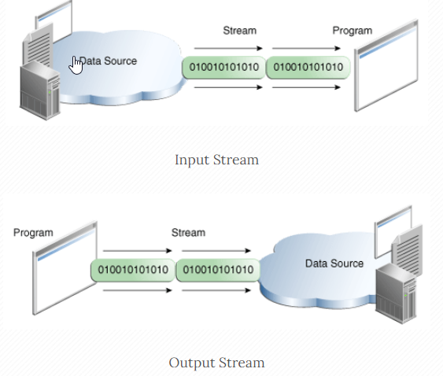

Đối với Java, các thiết bị chỉ nhập như bàn phím sẽ có Stream nhập nối với nó, các thiết bị chỉ xuất như màn hình sẽ có Stream xuất nối với nó, các thiết bị như đĩa từ sẽ có cả 2 Stream nhập và Stream xuất nối với nó.

Để giao tiếp với thiết bị ngoại vi, chương trình trước tiên phải lấy được Stream nhập/ Stream xuất gắn với thiết bị ngoại vi này. Sau đó chương trình sẽ gởi dữ liệu ra thiết bị ngoại vi bằng thao tác ghi (write) vào Stream xuất của thiết bị ngoại vi. Ngược lại, chương trình có thể nhận dữ liệu từ thiết bị ngoại vi bằng thao tác đọc (read) Stream nhập của thiết bị ngoại vi đó. Nói cách khác, chương trình chỉ làm việc trên các Stream nhập và Stream xuất của thiết bị ngoại vi mà không cần quan tâm đến đặc điểm riêng biệt của thiết bị ngoại vi.

Gói java.io chứa tất cả các lớp cần thiết cho hoạt động input và output của Stream.

**Byte Streams**

Các luồng byte Java được sử dụng để thực hiện input và output của byte 8-bit. Có nhiều lớp liên quan đến các luồng byte nhưng các lớp này được dẫn đầu bởi 2 class InputStream và OutputStream:

InputStream: được sử dụng để đọc dữ liệu từ một nguồn (source).

OutputStream: được sử dụng để ghi dữ liệu đến đích (destination).

Hoạt động của của Java OutputStream và InputStream được mô tả trong hình dưới đây.

**Character Streams**

Luồng Java Byte được sử dụng để thực hiện input và output của byte 8-bit, trong khi các luồng ký tự được sử dụng để thực hiện input và output cho unicode 16 bit. Có nhiều lớp liên quan đến các luồng ký tự nhưng các lớp này được dẫn đầu bởi 2 class Reader và Writer:

Reader: được sử dụng để đọc dữ liệu từ một nguồn (source).

Writer: được sử dụng để ghi dữ liệu đến đích (destination).

**Standard Streams**

Tất cả các ngôn ngữ lập trình cung cấp hỗ trợ cho I/O tiêu chuẩn, nơi mà chương trình của người dùng có thể lấy dữ liệu từ bàn phím và sau đó tạo ra một đầu ra trên màn hình máy tính. Java cung cấp ba dòng tiêu chuẩn sau đây:

Standard Input: được sử dụng để truyền dữ liệu cho chương trình của người dùng và thường là một bàn phím được sử dụng như là luồng đầu vào tiêu chuẩn và được thể hiện dưới dạng System.in.

Standard Output: được sử dụng để xuất ra dữ liệu được tạo ra bởi chương trình của người dùng và thường màn hình máy tính được sử dụng cho dòng đầu ra chuẩn và được thể hiện dưới dạng System.out.

Standard Error: được sử dụng để xuất dữ liệu lỗi do chương trình người dùng tạo ra và thường màn hình máy tính được sử dụng cho luồng lỗi tiêu chuẩn và được thể hiện dưới dạng System.err.

**Bài tập**

1. Viết chương trình Java để viết và đọc một tệp văn bản thuần túy.

2. Viết chương trình Java để nối văn bản vào tệp hiện có.

3. Viết chương trình Java để đọc 3 dòng đầu tiên từ một tệp.

4. Viết chương trình Java để tìm từ dài nhất trong tệp văn bản.

5. Viết chương trình Java để đọc từng dòng nội dung tệp.

6. Viết chương trình Java để đọc nội dung từ tệp thành mảng